**ATIVIDADE 2 – ELVIS FELIX DANTAS**

**EXERCÍCIOS**

1. Escolha 4 pessoas, colete as informações abaixo e crie um conjunto de dados contendo as seguintes variáveis:

* Sexo
* Idade
* Altura
* Estado Civil
* Há quantos anos terminou a graduação

Obs.: Escolha uma das formas de entrada de dados apresentadas na aula

* Construa um histograma para a variável Altura, um gráfico de colunas para Estado Civil e um gráfico de Dispersão para “Idade x Há quantos anos terminou a graduação”.

**RESPOSTA**

ggplot(data=dados) +

geom_histogram(aes(x=Altura))

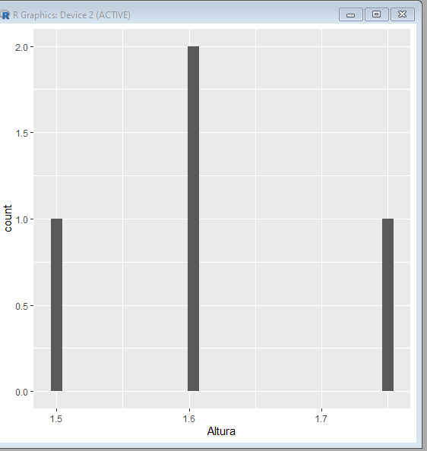

**ggplot(data = dados, aes(x = Idade, y = TerminoGraduacao)) + geom_point()**

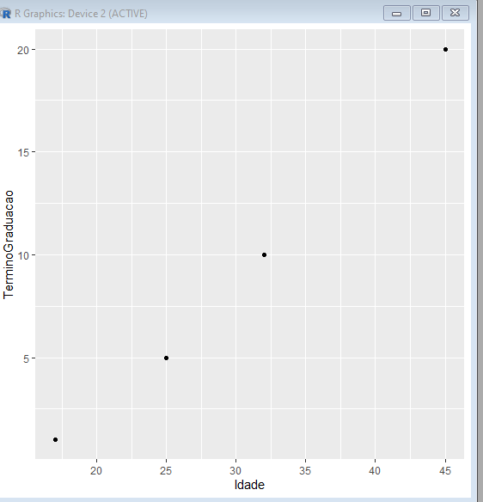

* Insira cores, legendas e títulos nos eixos dos gráficos.

**RESPOSTA**

**ggplot(dados, aes(x = as.factor(EstadoCivil))) +**

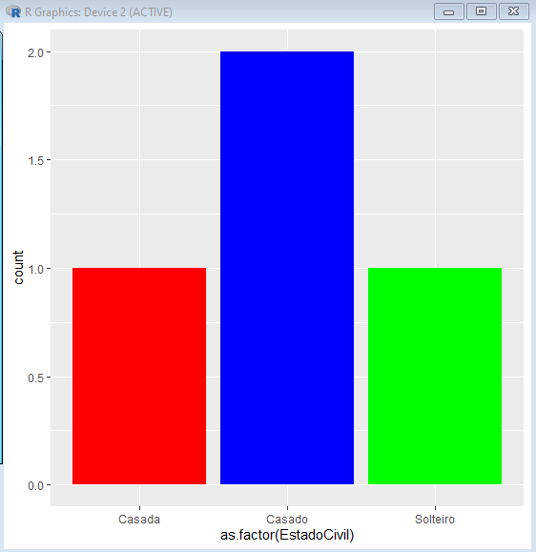 **geom_bar(fill=c("red", "blue", "green"))**

**ggplot(dados, aes(x = as.factor(EstadoCivil), fill = as.factor(EstadoCivil))) + geom_bar() + labs(fill = "Estado Civil")**

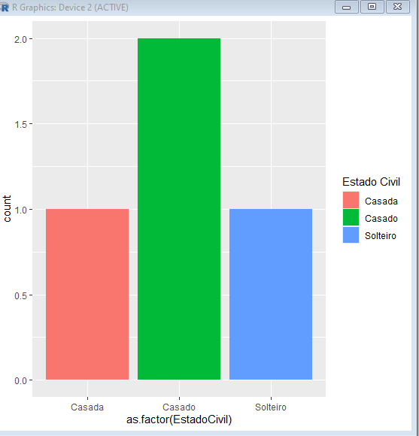

1. Com base nos dados da tabela abaixo construa um gráfico de barras que mostra proporção de especialistas, mestres e doutores em relação ao total de docentes. Coloque cores, legenda, nomes nos eixos, etc.

|  |  |  |  |  |
| --- | --- | --- | --- | --- |
| **Universidades** | **Especialistas** | **Mestres** | **Doutores** | **TOTAL** |
| Privadas | 210 | 355 | 482 | 1047 |
| Públicas Estaduais | 48 | 354 | 557 | 959 |
| Públicas Federais | 36 | 390 | 580 | 1006 |
| TOTAL | 294 | 1099 | 1619 | 3012 |
|  |  |  |  |  |

**RESPOSTA**

**dados<-read.csv("universidade.csv", header=T, sep=";")**

**head(dados)**

**total_docentes <- sum(dados$Total) # Total de docentes**

**prop_especialistas <- dados$Especialistas / total_docentes**

**prop_mestres <- dados$Mestres / total_docentes**

**prop_doutores <- dados$Doutores / total_docentes**

**barplot(**

**height = c(prop_especialistas, prop_mestres, prop_doutores),**

**beside = TRUE,**

**col = c("blue", "green", "red"),**

**legend.text = c("Especialistas", "Mestres", "Doutores"),**

**names.arg = dados$Ano,**

**xlab = "Ano",**

**ylab = "Proporção",**

**main = "Proporção de Especialistas, Mestres e Doutores por Ano" )**

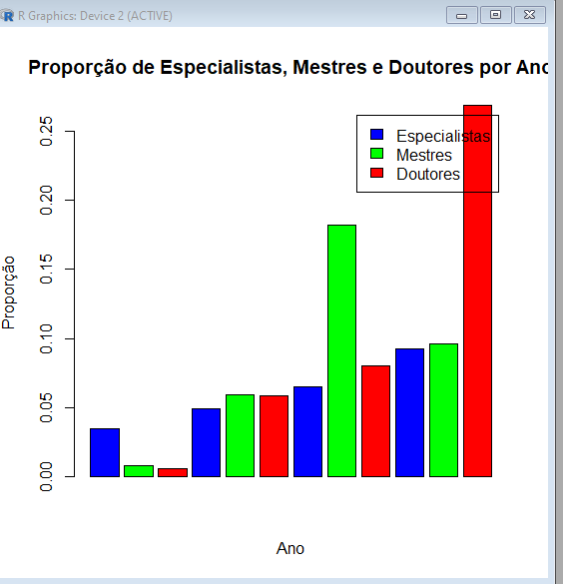

1. Foram levantados os tempos (em horas por semana) que 20 alunos de uma escola da rede pública gastam na Internet e praticando atividades físicas. Os resultados deste levantamento são apresentados a

Aluno 1 2 3 4 5 6 7 8 9 10 11 12 13 14 15 16 17 18 19 20

Internet 30 8 20 15 12 4 40 25 20 14 22 2 15 18 30 20 24 15 8 8

At. Físicas 2 10 5 5 8 15 0 4 5 10 2 15 6 4 2 6 4 10 12 15

Construa um diagrama de dispersão para esse par de variáveis. Com base neste gráfico, você acredita que há relação entre as horas dedicadas às duas atividades?

**RESPOSTA (**Disagrama de dispesão entre Alunos e Internet**)**

**dados<-read.csv("atividades.csv", header=T, sep=";")**

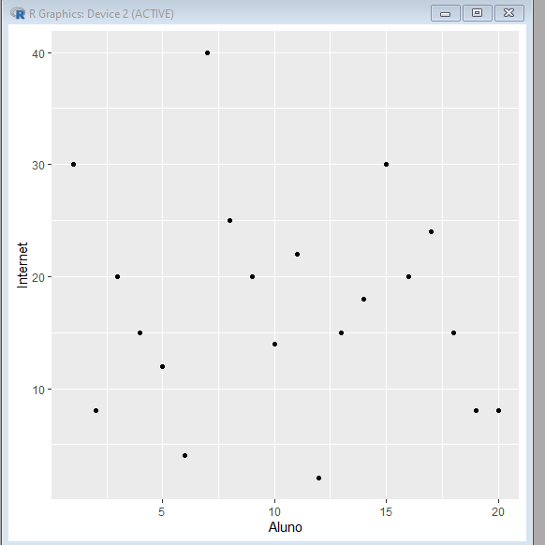**ggplot(data = dados, aes(x = Aluno, y = Internet)) + geom_point()**

RESPOSTA(Disagrama de dispesão entre Alunos e Atividades Fisicas:

)

ggplot(data = dados, aes(x = Aluno, y = At.Físicas)) + geom_point()

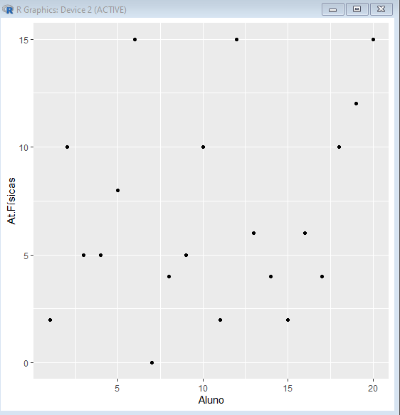

Você acredita que há relação entre as horas dedicadas às duas atividades?